Коучинг, казино, сетевой маркетинг: как обманывают людей
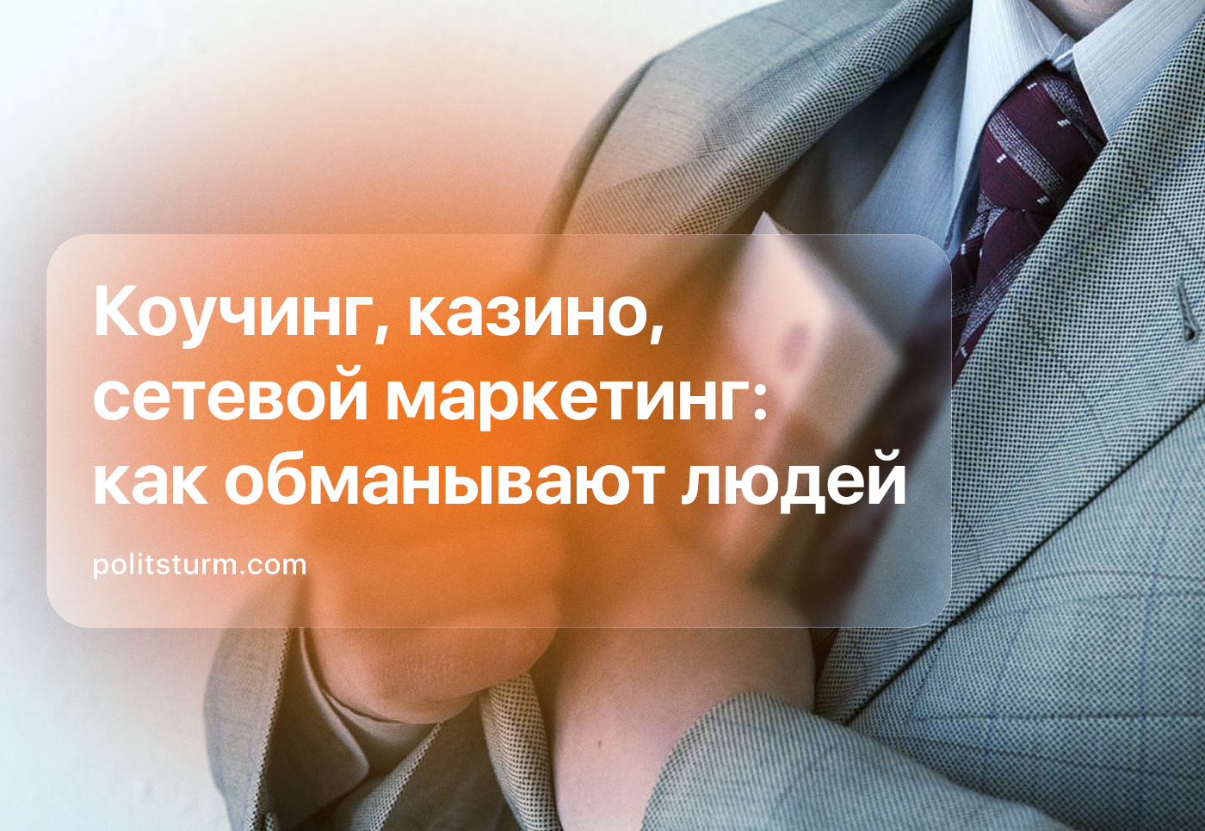

Оригинальная статья
2023-07-08
14 мин. на чтение

Весной 2023 г. Следственный Комитет возбудил несколько уголовных дел в отношении некоторых блогеров за уклонение от уплаты налогов. Самое громкое из них — дело Елены Блиновской, задержанной при попытке пересечь границу РФ. По данным прокуратуры, она не уплатила в казну 918 млн рублей [1]. Блиновская зарабатывала эти деньги, продавая бизнес-тренинги, которые не имеют существенной практической пользы.
Какие существуют формы мошенничества и почему люди ведутся на откровенное надувательство?

I. Современные виды мошенничества

1.1 «Инфоцыганство»
Распространённая форма современного мошенничества — это т.н. «инфоцыганство». Обычно этот не совсем корректный термин относится к людям, продающим обучающие курсы или другой информационный продукт, который якобы помогает за короткие сроки добиться успеха в той или иной области. Направления у «инфоцыган» могут быть разные: бизнес-коучинг, диеты и фитнес-тренерство, эзотерика, психология и т.д. [2].
Известный пример типичного «инфоцыганства» — это проекты уже упомянутой Елены Блиновской. В частности, её «Марафон желаний» или марафон «Расширение финансового сознания».
«На самом деле деньги и большие деньги необходимо себе разрешить, вы себе их не разрешаете, если у вас их нет…» — такими словами Блиновская зазывала людей на денежный марафон [3].
Валерия и Артём Чекалины — авторы «Денежного марафона». По их словам, купив курс, ваше сознание изменится уже за месяц, и вы сможете зарабатывать миллионы. Но, по отзывам покупателей, кроме мотивационных речей, никаких практических советов блогеры не дают. Сама Чекалина (известная как «Лерчек») занималась организацией фитнес-марафонов, завлекая на них своих подписчиков розыгрышами телефонов iPhone и дорогих машин. Покупатели курсов сообщали, что им продают типичные тренировки и системы похудения, которые и так доступны в интернете. Против Чекалиных также было возбуждено уголовное дело за неуплату налогов. По данным СК, они не уплатили более 300 млн рублей [4].
По сути, подобное «обучение» является эклектичной смесью из банальных мотивационных советов, «духовных» практик и психологических манипуляций, приправленных эзотерическими иллюзиями. Используя социальные сети и большие вложения в рекламу, «инфоцыгане» завлекают людей, находящихся в сложной жизненной ситуации, ложными обещаниями легко и быстро улучшить жизнь.

Источник: Sincerely Media / Unsplash
В действительности не существует никаких особых секретов ведения бизнеса, а магические ритуалы и самовнушение не приводят к конкретным результатам. Реальный капиталистический рынок устроен таким образом, что действительного «успеха» могут достичь люди из уже богатых семей, при наличии связей, с помощью обмана, либо прямо криминальным путём.

1.2 Онлайн-казино, ставки на спорт, букмекерские конторы
Другая сфера обмана — это азартные игры в интернете. Яркий пример этой индустрии — букмекерская компания «1xBet», одна из крупнейших компаний Азии, Африки и Европы, зарегистрированная на острове Кюрасао на юге Карибского моря [5] [6]. 1xBet зарабатывает приёмом ставок на спортивные игры, а также на события культурной и общественной жизни. Сайт предоставляет доступ различным азартным развлечениям: live-казино, онлайн-игры, тотализаторы, виртуальный футбол.
В 2014 г. в России вводятся законы о лицензировании онлайн-букмекеров. Компания не приняла новые правила и с 2015 г. Роскомнадзор заблокировал сайт «1xBet». Однако, в стране продолжает работать сайт «1xСтавка» являющийся легальным аналогом «1xBet». Несмотря на формальный запрет, по факту компания продолжает принимать ставки от россиян с помощью зеркал своего сайта. В 2020 г. глобальный оборот «1xBet» оценивался в 2 млрд долларов [7].
В 2019 г. газета Sunday Times проводила расследование в отношении 1xBet и выявила, что платформа размещает ставки на детский спорт и петушиные бои, а также рекламу «порнхаб-казино» с женщинами-крупье топлес [8].
Предполагаемые основатели «1xBet» — Роман Семиохин, Дмитрий Казорин и Сергей Каршков, объявлены в международный розыск и скрывались на Кипре. 21 июня 2023 г. Каршков умер в Швейцарии в возрасте 42 лет во время медицинского обследования. До основания 1xBet Каршков возглавлял отдел «К» по борьбе с киберпреступностью УВД по Брянской области [9].
Ранее Семиохин и Каршков утверждали, что у бизнеса «нет одного владельца». Найти одного выгодополучателя трудно, т.к. они прячутся за офшорными счетами, оформленными на номиналов или т.н. «массовых директоров». Бизнесмены называли собственное детище «платформой», «брендом» или «продуктом», распространяющимся по принципу франшизы, и перекладывали ответственность на франчайзи, которые сами решают, как им работать [10].
Игорный бизнес выступает, по сути, как узаконенная форма обмана и грабежа. Рядовой человек в большинстве случаев не сможет разбогатеть в казино или других подобных видах «развлечения».

Казино всегда останется в плюсе и зарабатывает на каждой ставке, независимо от выигрышей игроков. Чем больше людей играет — тем больше зарабатывает казино. Единственные, кто могут позволить себе данный вид развлечений без серьёзных последствий — это меньшинство богатейших людей мира: для них это всего лишь один из видов «досуга» и «развлечения».

1.3 Финансовые пирамиды, крипто-пирамиды, сетевой маркетинг
Доход в подобных мошеннических финансовых схемах обеспечивается за счёт постоянного привлечения новых участников и их денежных средств. Основатели пирамиды привлекают инвесторов обещанием высоких доходов, но по итогу в выигрыше остаются только сами создатели пирамиды и меньшинство, находящееся ближе к верхушке.
Самая известная пирамида в России — это «МММ» Сергея Мавроди. Была основана ещё в 1989 г., занималась торговой и финансовой деятельностью. Развернув большую рекламную кампанию, начала привлекать вкладчиков, обещав более тысячи процентов дохода.
К 1994 г. интерес к покупке билетов МММ стал падать, а вместе с этим и ценность бумаг компании. Разорились миллионы человек, 50 человек покончили жизни самоубийством. В 1997 г. «МММ» была объявлена банкротом и упразднена. Однако, всё это не помешало Мавроди позже продолжить создавать очередные «финансовые сети» — с 2011 г. были созданы МММ-11, МММ-12, и MMM Global Republic of Bitcoin разработавшая через систему «биткоин» [11].
Финансовая пирамида Finiko. Появилась в 2019 г. в Татарстане. Основатели фирмы называли её «системой автоматической генерации прибыли». Сервис брал у вкладчиков деньги, конвертировал их в биткоин, переводил на внутренние крипто-кошельки компании и торговал ими на фондовых и криптовалютных биржах, обещая вкладчикам доход от 30% годовых или даже 5% в день. В пользовательском соглашении «Finiko» говорилось: «за любые убытки клиента при использовании системы компания ответственности не несёт».

Источник: РБК
Ни достоверности информации, ни безопасности услуг фирма не гарантировала. Уже в ближайшее время компания остановила выплаты клиентам. В 2020 г. на организаторов пирамиды было возбуждено уголовное дело. В 2021 г. Центральный банк внёс Finiko в чёрный список [12] [13]. Официальный ущерб по делу пирамиды оценён в 179,6 млн рублей [14].
Несмотря на то, что многочисленный опыт показывает, что банкротство — это закономерный итог существования любой финансовой пирамиды, многие люди по-прежнему продолжают нести деньги в подобные вновь появляющиеся организации [15]. Большинство жертв, даже зная о рисках, надеются на то, что смогут выйти на ранней стадии и получить прибыль. Очевидно одно: вовремя выйти из финансовой пирамиды может только сам создатель.
Сетевой маркетинг, или «многоуровневый маркетинг» — это система, в которой компания заключает контракт с отдельными лицами для реализации набора продуктов, которые сами могут привлекать других партнёров и получать комиссионные от продаж «новичков». Таким образом создаётся сеть «независимых» продавцов-курьеров, которые заинтересованы в расширении штата и занимаются разносом рекламных буклетов и самих товаров потенциальным покупателям.
Пример популярного в России сетевого маркетинга — компания NL International. Занимается продажей «функционального питания», косметики и бытовой химии. Компания завлекает людей высоким заработком уже через несколько месяцев работы без каких-либо вложений, а также подарками от фирмы для самых успешных продавцов — например, якобы бесплатным автомобилем Mercedes.
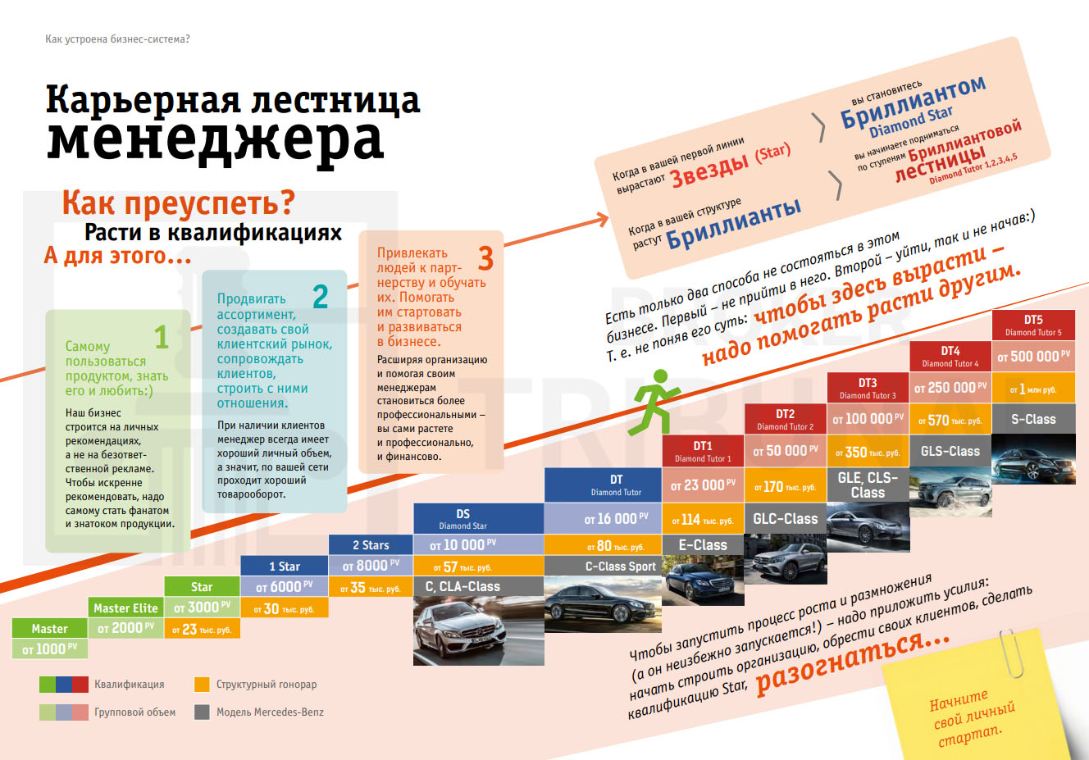
Схема карьерной лестницы менеджера NL обещает «успешный успех»
В NL можно стать консультантом, для этого необходимо получить «наставника», которого нельзя поменять, но можно выбрать самому, и в течение тестового периода сделать первую покупку продукции компании минимум на 70 PV для её дальнейшей реализации. PV — это собственная единица товарооборота в NL, начисляемая от продажи продукта. 70 PV равняется примерно 8.000 руб.. Получается, что продавцы в основном сами и являются потребителями.
Если продавец не будет покупать в месяц товара на сумму от 70 PV или около 200 PV за 3 месяца, то компания аннулирует с ним контракт. Как видно, слова о заработке «без вложений» превратились в пустой звук. Что же касается «бесплатного» Мерседеса — по отзывам работников, его не дарят, а оформляют в кредит на самого сотрудника, и если не получится держать планку по товарообороту, выплачивать кредит будет сам сотрудник [16].
Одним из аргументов против сравнения сетевых компаний с «классическими» финансовыми пирамидами являются слова о том, что в них работают с «реальными товарами». Тем не менее, стоит немного углубиться в специфику работы — и становится видно, что, несмотря на некоторые отличия, за новым названием, по сути, прячется та же мошенническая схема финансовых пирамид.

II. Почему люди доверяют мошенникам?
Часто ответ на этот вопрос ищут в психике и сознании человека. Утверждается, что люди идут к мошенникам из-за веры в магический способ получения результатов без вложения труда, или из-за плохого образования или низкого уровня «финансовой грамотности» [17].
Есть точка зрения, считающая, что проблема находится чисто в правовом поле — т.е. для информационного обучения, интернет-казино и «блогинга» не введено грамотных законов и реформ. Например, основная претензия государства по отношению к той же Блиновской сводится не к сущности её деятельности, которая построена на явно манипулятивных и антинаучных основах, а только к правовой стороне вопроса. К тому, что она целенаправленно формально раздробила бизнес и платила налоги по упрощённой схеме индивидуального предпринимателя, которая предполагает доход не более 150 млн руб. в год, в то время как Блиновская имела значительно больший доход.
Но будь соответствующая реформа, регулирующая данную практику, и Блиновская платила налоги «по закону», то вопросов бы к ней не было — она стала бы «честным» предпринимателем продающим «специфический», «уникальный» продукт. С подобными претензиями государство выступает и по отношению к блогерам, и к букмекерским конторам, и другой подобной деятельности [18] [19].
Конечно, психологические и правовые аспекты имеют место, но в действительности это только вершина айсберга, проявление экономических процессов.
Мошенничество, как вид преступности, — это социальное явление, возникшее и обусловленное определённым историческим этапом развития общества, а именно — классовым обществом. Для определения причин мошеннической деятельности необходимо учитывать ряд социальных явлений в связке с материальными, экономическими и идеологическими условиями жизни. Сюда же входит и изучение психических субъективных особенностей конкретного человека, но важно понимать, что существенные черты личности формируются и изменяются под воздействием материальных условий жизни и воспитания.
Сейчас мы живём в эпоху капитализма на его финальной стадии — империализма, или монополистического капитализма.
Для капиталистических стран преступность — это характерная, неотъемлемая черта, а не исключение из правил, т.к. основой капитализма является частная собственность на средства производства и эксплуатация труда большинства трудящихся меньшинством крупных частных собственников. Эти материальные, экономические условия неизбежно порождают неравенство, стремление к наживе, эгоизм, пренебрежительное отношение к окружающим, «культ успеха», идеи о «лёгких деньгах», и в общем идеалистическое мировоззрение.

Источник: Forbes.ru // кадр из к/ф «Волк с Уолл-стрит»
Особенно остро противоречия капитализма проявляются во время кризисов. Трудные экономические условия побуждают одних искать любые уловки, использовать обман и манипуляции для получения прибыли — а других, одурманенных идеями об «успешной жизни» и верой в «фортуну», — отдавать деньги в руки мошенникам, обещающим золотые горы.
Могут возразить: есть же люди, которые действительно заработали на ставках, или которые говорят, что курсы «инфоцыган» лично им помогли. Но стоит задаться вопросами: за чей счёт обеспечен этот «успех» и становится ли жизнь большинства населения от этого лучше?
Все богатства и все необходимые для жизни общества продукты создаются, в первую очередь, большинством трудящихся в сфере материального производства. При капитализме часть общественного продукта, создаваемая неоплаченным наёмным трудом рабочих сверх необходимого, является прибавочным продуктом, выступающим в виде прибавочной стоимости, которая безвозмездно присваивается крупными владельцами средств производства на правах частной собственности. Таким образом, источником капиталистической прибыли является неоплаченный труд большинства наёмных рабочих.
«Инфоцыгане», блогеры, игроки онлайн-казино — это меньшинство населения, участвующее только в перераспределении части произведённой прибавочной стоимости (прибыли) и являющееся, по сути, паразитом на теле общества, живущим за счёт обнищания большинства.

III. Реальный путь к улучшению уровня жизни
Полное уничтожение корней, порождающих бедность и условия, при которых мошенникам даётся возможность обманывать людей, произойдёт только после перехода на более прогрессивную ступень общественного развития — социализм.
В социалистическом обществе с установлением общественной собственности на средства производства, устранением эксплуатации человека человеком и переходом власти в руки рабочего класса, создаются действительные материальные условия для истребления нищеты и мошенничества как общественного явления.
Социализм является только первой ступенью становления коммунистического общества. В связи с этим некоторые проблемы ещё не устраняются окончательно. Но причины их существования находятся уже не в экономическом базисе, а в пережитках капитализма, существующих в разных общественных областях, в быту, в сознании и психике людей.
В ходе борьбы с остатками старого общества формируется новое передовое мировоззрение, идеология и культура. Социализм создаёт условия для свободного доступа большинства населения к труду и образованию, поднимает науку на более высокую ступень развития, постепенно внедряя её достижения в производство и во все социальные сферы.
Только встав на путь социализма с переходом власти в руки трудящихся, возможно уничтожение мошенничества, бедности, идеалистического и паразитического мировоззрения. Для верного понимания и осознания практических действий необходимо изучение марксистско-ленинской теории: только так можно прийти к реальному улучшению уровня жизни большинства населения.

Источники:
[1] РБК: Блогера Блиновскую задержали по делу о неуплате налогов на ₽918 млн — от 27 апреля 2023 г.
[2] Lenta: Миллионы россиян становятся жертвами инфоцыган. Кто это такие и как не дать им себя обмануть? — от 18 ноября 2022 г.
[3] Lenta: «Хороший бизнес инфоцыган» Блогер Елена Блиновская заработала миллиарды рублей. За что задержали «королеву марафонов»? — от 28 апреля 2023 г.
[4] РБК: СК завёл дело против блогера Лерчек Чекалиной и её супруга — от 7 марта 2023 г.
[5] Коммерсантъ: Букмекерская компания 1xBet — от 12 декабря 2019 г.
[6] Коммерсантъ: Обзор 1xBet: как работает букмекерская контора — от 18 января 2019 г.
[7] Forbes: Тайны брянского Лас-Вегаса: кто стоит за самым загадочным букмекером на российском рынке — от 9 декабря 2020 г.
[8] SportBusiness: «1XBet приостановлена в Великобритании после расследования Sunday Times» — от 12 августа 2019 г.
[9] Forbes: Умер основатель 1xBet Сергей Каршков — от 21 июня 2023 г.
[10] Forbes: «Без уголовного дела здесь было бы скучно»: как живут на Кипре организаторы 1xBet — от 29 декабря 2021 г.
[11] Lenta: Три весёлых буквы: Сергей Мавроди объявил о создании новой МММ — от 11 января 2011 г.
[12] Forbes: Вторая после МММ: как работала финансовая пирамида «Финико» — от 18 августа 2021 г.
[13] Kazanfirst: Центробанк признал «Финико» финансовой пирамидой, а Кирилл Доронин теперь официально шарлатан — от 2 июня 2021 г.
[14] РБК: СМИ: ущерб по делу пирамиды Finiko сократился до 5 млрд до ₽179,6 млн — от 9 декабря 2022 г.
[15] Forbes: Центробанк оценил потери россиян от участия в финансовых пирамидах — от 8 июля 2022 г.
[16] Smartguide: NL International - обзор
[17] РБК: Иллюзия успеха: в Тюмени растёт стоимость онлайн-курсов и марафонов — от 19 апреля 2023 г.
[18] РБК: Совфед предложит ввести налогообложение для блогеров — от 24 мая 2023 г.
[19] РБК: Юристы назвали основную претензию налоговиков к блогерам — от 4 мая 2023 г.

Оригинальная статья

